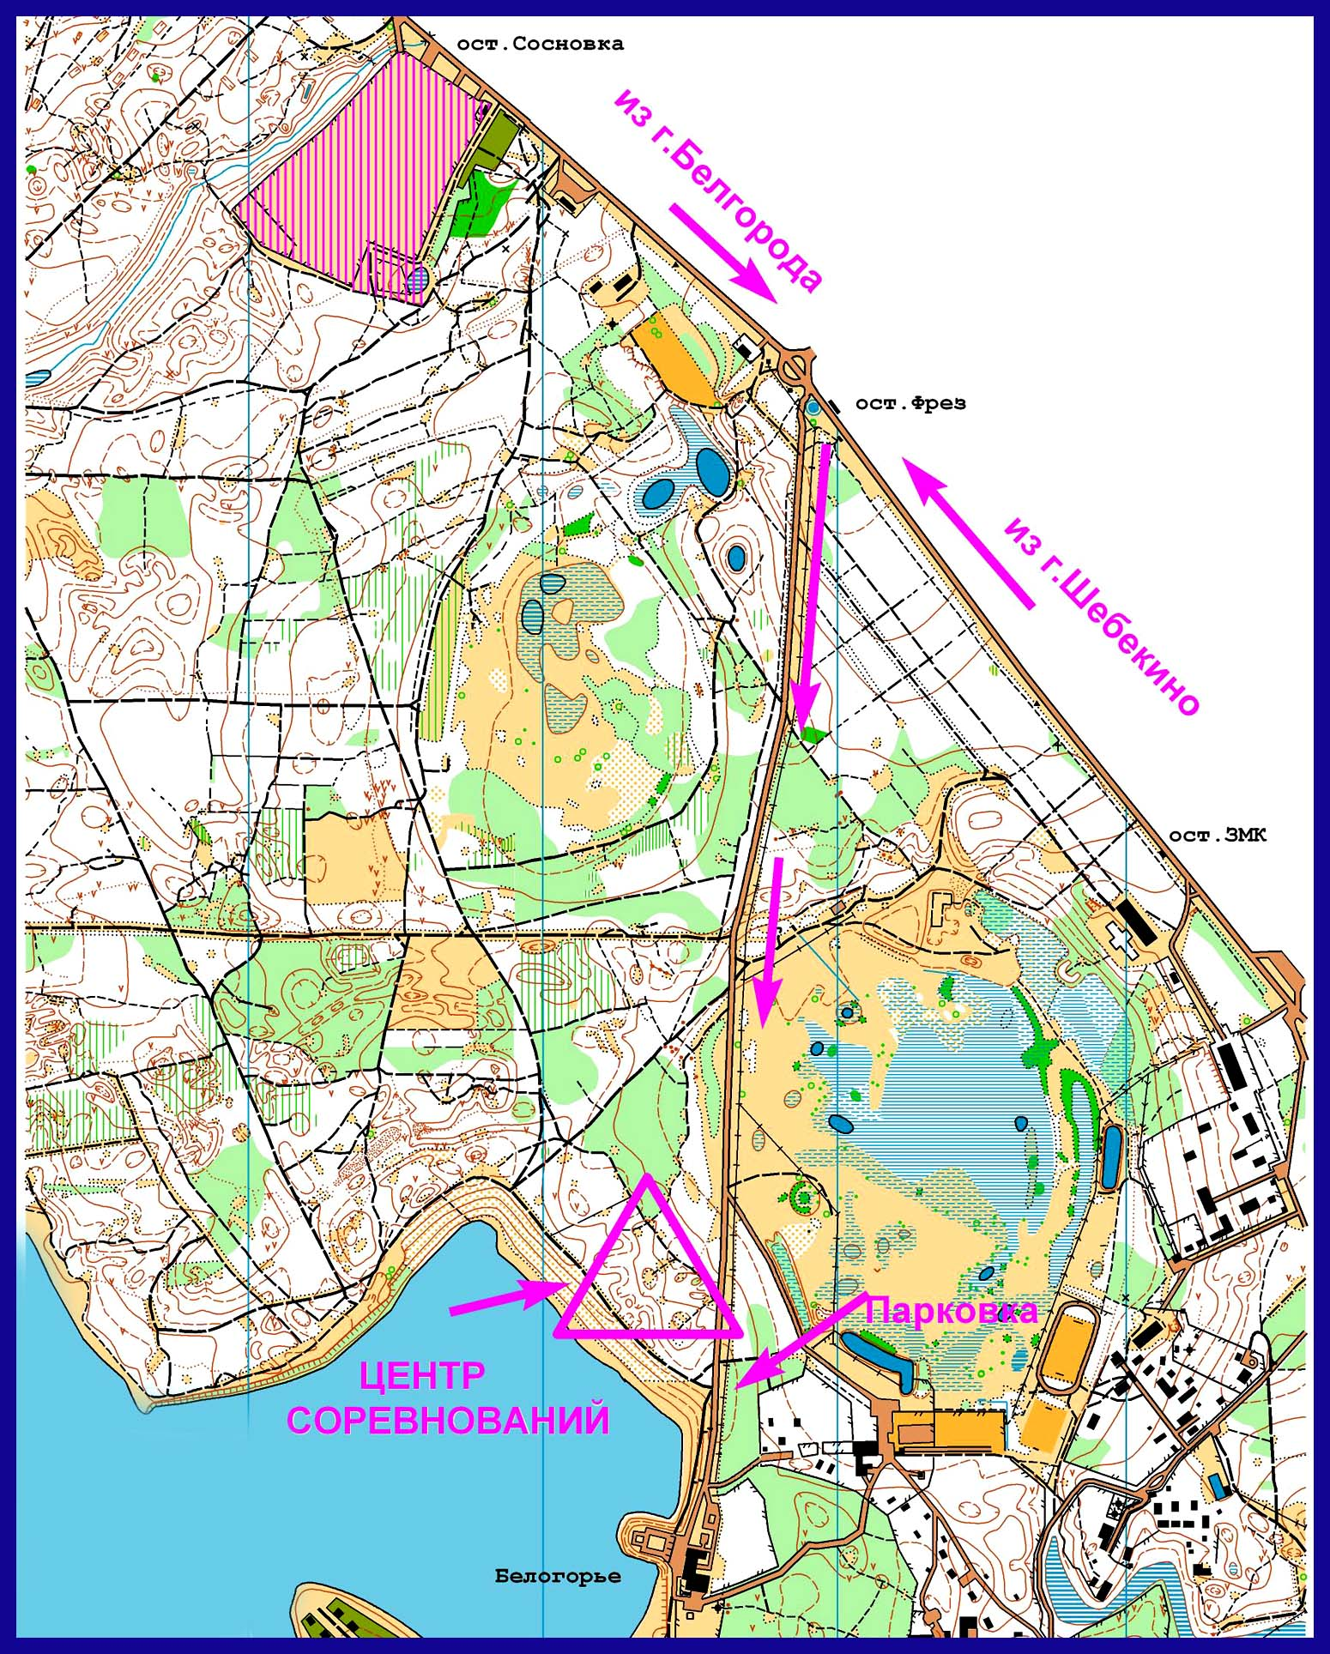
СХЕМА ПОДЪЕЗДА К МЕСТУ СТАРТА

